МІНІСТЕРСТВО ОСВІТИ І НАУКИ УКРАЇНИ

НАЦІОНАЛЬНИЙ ТЕХНІЧНИЙ УНІВЕРСИТЕТ

“ХАРКІВСЬКИЙ ПОЛІТЕХНІЧНИЙ ІНСТИТУТ”

КАФЕДРА ПРОГРАМНОЇ ІНЖЕНЕРІЇ ТА ІНФОРМАЦІЙНИХ ТЕХНОЛОГИЙ УПРАВЛІННЯ

Лабораторна робота №8

З курсу «Основи управління складними системами»

«Оптимізація нелінійних систем у середовищі Matlab»

Виконав:

студент групи КН 36А

Кулик В.В.

Перевірив:

проф. каф. ПІІТУ

Голоскоков О. Є.

ХАРКІВ 2018

**Тема:** Оптимизация нелинейных систем

**Цель:** Освоение методов оптимизации нелинейных систем в среде MATLAB

|  |  |  |  |  |
| --- | --- | --- | --- | --- |
| **Вариант** | , сек | **,** рад/сек | , сек | , сек |
| 6 | 17,0 | 0,07 | 2 | 6 |

**Эффект насыщения**

В реальных системах всегда есть ограничения на максимальную величину управляющего воздействия. В судовых системах управления это, например, предельная скорость электромотора привода. На малых углах поворота влиянием таких нелинейных ограничений можно пренебречь, однако при больших величинах сигналов они существенно изменяют свойства системы.

Нелинейности такого типа называются «насыщением»:







Они описываются уравнением

,

где – сигнал на входе звена, – сигнал на выходе (с учетом насыщения),  и – допустимые пределы.

Для компенсации постоянных возмущений в регулятор часто вводится интегрирующее звено. При этом в системах с насыщением наблюдается эффект «залипания» интегратора. Он заключается в том, что управляющий сигнал уже достиг предельного значения, а интегратор продолжает интегрировать («наматывать», *windup*) ошибку, хотя увеличивать управление уже нельзя.

**Компенсация эффекта насыщения (*anti-windup*)**

Для того, чтобы предотвратить «наматывание» интегратора, используются специальные приемы нелинейной коррекции. Они сводятся к одному из двух вариантов:

1. *Условное интегрирование*: если сигнал управления достигает предельного значения, интегратор отключается и интегрирование останавливается
2. *Техника* *anti-windup*: из входа интегратора вычитается сигнал, который поступает с блока компенсации насыщения. Именно этот вариант мы будем исследовать.

Пусть интегратор включается параллельно остальной части регулятора, т.е., имеет вид

,

где  – часть регулятора, не содержащая интегрирующих звеньев, а  – постоянная времени интегрирующего звена.

1. **Описание системы**

Исследуется нелинейная система управления судном по курсу, структурная схема которой показана на рисунке.

+

–





*C*(*s*)

*P*(*s*)

*H*(*s*)





объект

регулятор



нелинейный

привод

измерительная система

Движение судна описывается линейной математической моделью в виде передаточной функции

, где К = 0,07 рад/сек, сек,

Линейная модель привода представляет собой интегрирующее звено с передаточной функцией

, сек,

охваченное единичной отрицательной обратной связью. На угол перекладки руля и скорость перекладки накладываются нелинейные ограничения

, .

Измерительное устройство (гирокомпас) моделируется как апериодическое звено с передаточной функцией

,  сек,

В качестве управляющего устройства используется ПИД-регулятор с передаточной функцией

,

Где Кс = 0,07, сек, сек, сек,

Для компенсации эффекта насыщения, вызванного ограниченным углом перекладки руля, используется схема с нелинейной обратной связью, охватывающей интегратор в составе регулятора. В ходе работы требуется выбрать оптимальное значение коэффициента усиления в обратной связи с помощью пакета **NCD Blockse**t.

1. **Блок компенсации насыщения**
   * подсистема **«Регулятор»**
   * Блок компенсации насыщения генерирует сигнал z= u – сигнал на входе, где u – сигнал на выходе регулятора, а $\overline{u}$  – сигнал с учетом насыщения.

,

Причем пределы ${\overline{u}}_{min}$  и ${\overline{u}}_{max}$  выбираются такие же, как и допустимые пределы для выходного сигнала привода. Если сигнал u находится в допустимых пределах (в интервале $({\overline{u}}_{min},\overline{u_{max}}$  ) то $z=0$  и система работает в линейном режиме, без насыщения. Если же сигнал u выходит из диапазона $({\overline{u}}_{min},\overline{u_{max}}$ ), сигнал z, не равный нулю, подается через усилитель на вход интегратора с обратным знаком, противодействуя «накручиванию» интегратора и возрастанию его выходного сигнала.

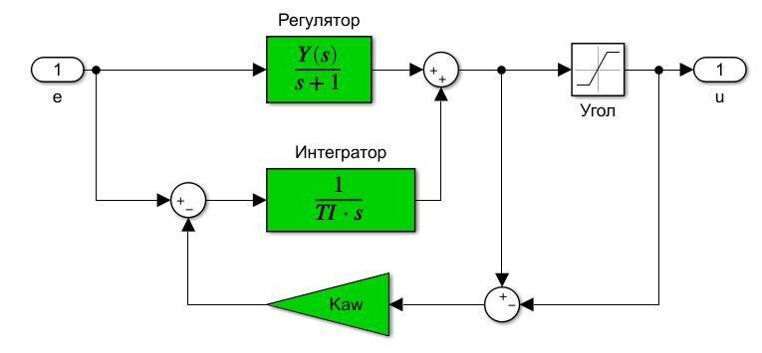

* + пределы для блока **Saturation** 
  + номинальное значения 
  + модель для сравнения трех типов систем

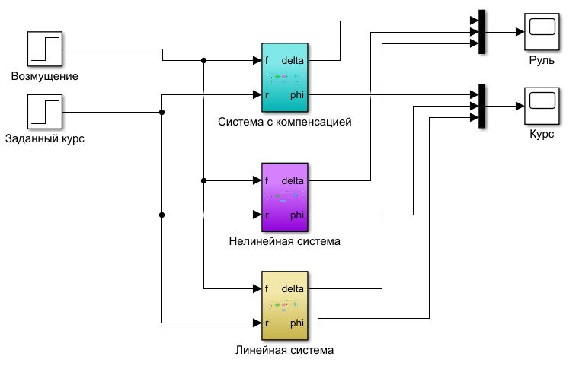

* + переходные процессы при 

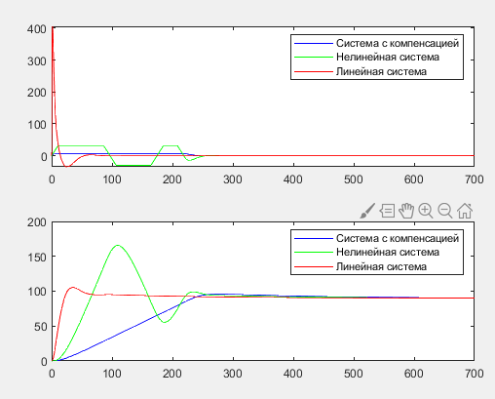

* + при введении компенсации насыщения интегрирующего звена видим устойчивое и оптимальное управление при заданном изменении курса.

1. **Оптимальный выбор **
   * модель для оптимизации

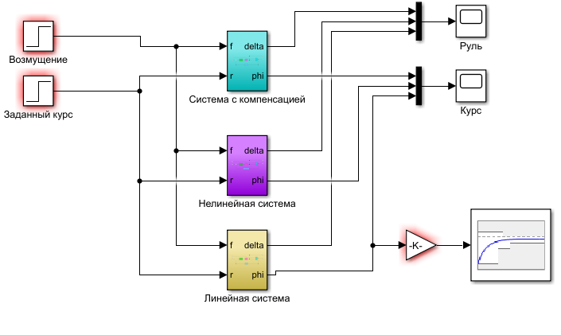

* + переходные процессы при  (поворот на 90 градусов)



* + перерегулирование , время переходного процесса сек.
  + переходные процессы при повороте на 30 градусов

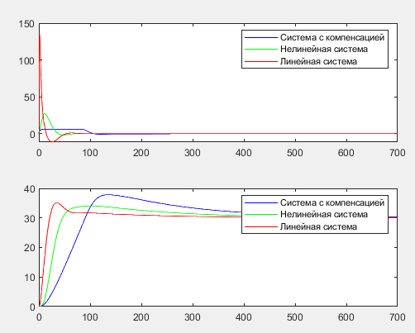

* + перерегулирование , время переходного процесса сек.
  + Таким образом, применение оптимальной компенсации позволило выйти на заданный курс на 20-24% быстрее линейной системы и нелинейной системой управления а, а также избежать перерегулирования.

Вывод: в данной лабораторной работе освоили методы оптимизации нелинейных систем с помощью среды MATLAB в модуле Simulink. А также анализировать и сравнивать результаты проведенных исследований.